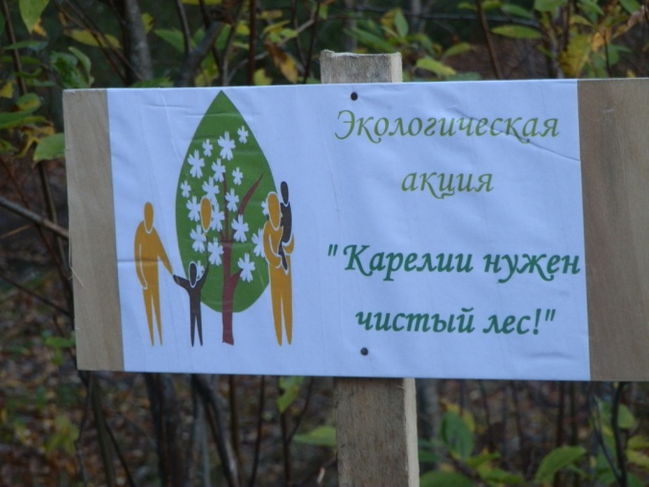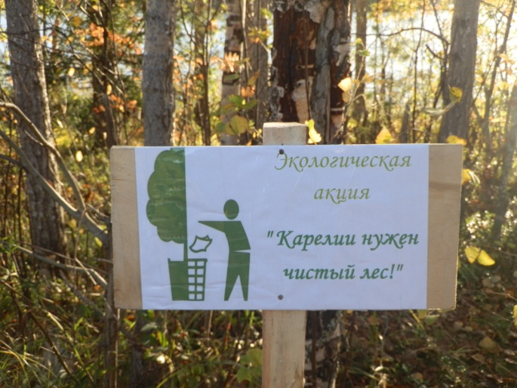

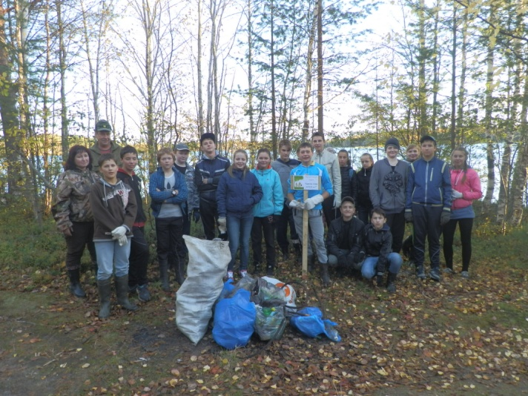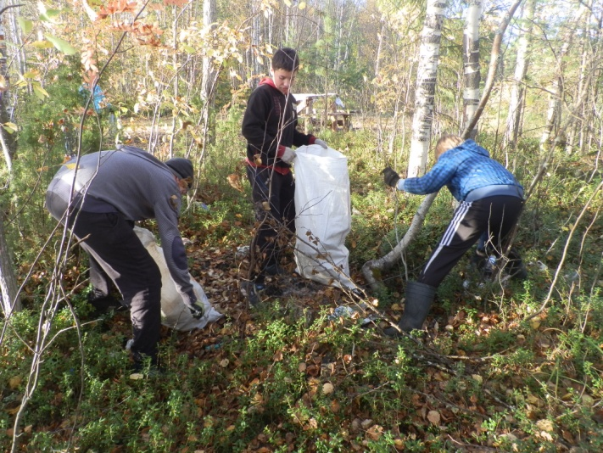
30 сентября 2015 года обучающиеся нашей школы совместно с учителями и работниками Сумского и Хвойнинского лесничества приняли участие в Республиканской экологической акции «Карелии нужен чистый лес». В акции приняли участие 22 обучающихся, 3 педагога и 5 работников лесничества.
В рамках акции была очищена береговая линия и лесной массив озера Пустовское – излюбленное место отдыха жителей Сумского Посада, а также установлены информационные таблички (6 штук).
Спасибо Вам ребята! Так держать! Надеемся. Что проведение подобных акций изменит отношение людей к охране и защите леса.

